**УДК 37.013.75**

**Корнеенко Анастасия Сергеевна**

**Korneenko Anastasia Sergeevna**

Учитель русского языка и литературы

Teacher of Russian language and literature

МОУ «СОШ 55»

MOU "Secondary School No. 55"

Petrozavodsk State University

Петрозаводск, Россия

Petrozavodsk, Russia

**ИНТЕГРАЦИЯ В ПРОЕКТНОЙ ДЕЯТЕЛЬНОСТИ**

**INTEGRATION IN PROJECT ACTIVITIES**

**Аннотация:** целью данной статьи является презентация интегративного проекта школьников, продуктом которого является журнал различной тематики. Автор предлагает несколько вариантов взаимодействия различных дисциплин в рамках одного продукта. Интегративный подход позволяет реализовать формирование эстетических взглядом в школьника, а также закрепить знания в нескольких предметных областях.

**Abstract:** The purpose of this article is to present an integrated project of schoolchildren, the product of which is a magazine of various subjects. The author offers several options for the interaction of various disciplines within the framework of one product. The integrated approach allows for the formation of aesthetic views in a schoolchild, as well as the consolidation of knowledge in several subject areas.

**Ключевые слова:** проект, интеграция, журнал, эстетической воспитание, картина мира.

**Keywords:** project, integration, magazine, aesthetic education, picture of the world.

Среди образовательных инноваций ФГОС последнего поколения для основной школы значимое место занимает проектная деятельность. С помощью ее реализации, по мнению разработчиков стандарта, происходит более эффективное формирование универсальных учебных действий у школьников.

Таким образом, все более **актуальным** становится процесс развития различных форматов реализации проектной деятельности в школьном образовательном пространстве. «**Обновлённые ФГОС нацелены на повышение эффективности усвоения знаний и учебных действий**, в том числе через формирование компетенций в предметных областях, учебно-исследовательской и проектной деятельности» [2].

Однако, учитывая, что проект всегда нацелен на решение не только теоретической задачи, но и практической, мы понимаем, что написать проект в рамках одной дисциплины невозможно.

Практическая задача, связанная с реальным применением получившегося продукта, расширяет познавательную сферу, в которой проект выстраивается. Так, необходимым условием для реализации практически значимого проекта является внешняя интеграция.

Это актуализируется еще необходимостью трансформации теоретических знаний в формат продукта, что для некоторых дисциплин, например, гуманитарных, достаточно сложно. В таком случае ингтеграция происходит не столько на уровне теории, сколько на уровне формы, в которую эта теория облачается [6].

Одним из вариантов интегративного продукта, разработанного и оформленного на стыке литературы, журналистики и искусства, можно назвать формат журнала. Данный продукт сам по себе является интегративным, так как он соединяет одновременно цикл гуманитарных дисциплин (русский язык и журналистика), с любой наукой или формой искусства, которому посвящено содержимое журнала. Также этот формат продукта практически применим и имеет потенциал для дальнейшего продвижения за пределами школьного пространства. Это необходимо для современного образования, так как ученые отмечают присутствие проектной деятельности в реалиях нашего социума: «Реализация проектов и проектная деятельность в последнее время является основой не только организации учебного процесса, но и жизни современного человека во всех сферах. Так, Е.Ф. Бехтенова говорит о том, что в США существует отдельное научное направление, рассматривающее весь современный мир, а не только систему образования как совокупность разнообразных проектов (есть специальный термин «project-based world» – мир, основанный на проектах)» [9].

**Целью** данной статьи является презентация школьного проекта, продуктом которого является глянцевый журнал, посвященный отдельному писателю или целому направлению в литературе. Одним из условий является отсылка к другим видам искусства, в которых отразились принципы эстетики этого автора или литературного течения **(рис. 1)**.

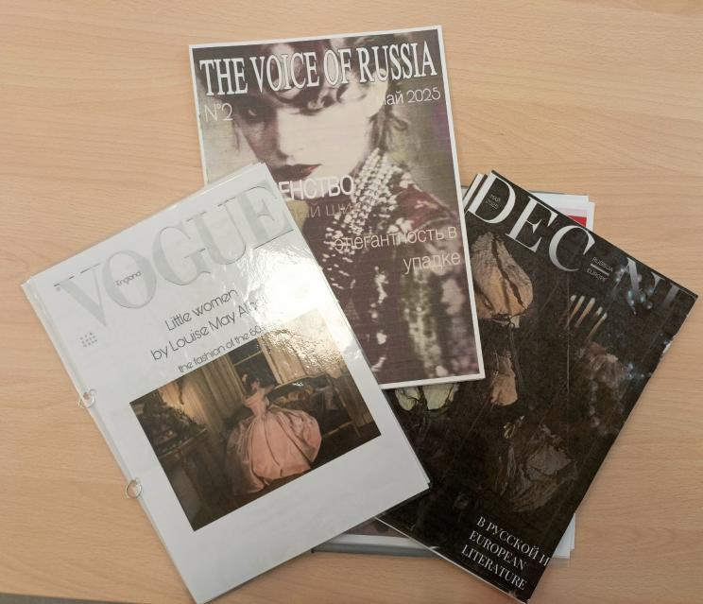

**Рис. 1 Обложки журналов**

Темой для такого журнала может стать использование современными художниками аллюзий к классической литературе **(рис. 2)**

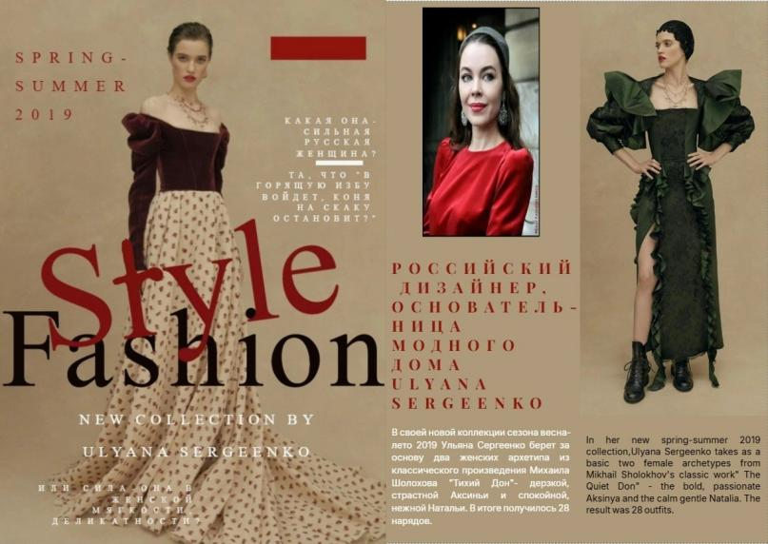

**Рис. 2 Разворот о коллекции Ульяны Сергеенко, которая посвящена роману «Тихий Дон»**

Также содержание журнала может в наглядном формате продемонстрировать включение писателем модных тенденций его времени в художественное пространство текста. В качестве примера представлен макет издания, посвященного анализу модных тенденций в произведениях А. П. Чехова (**рис. 3**)

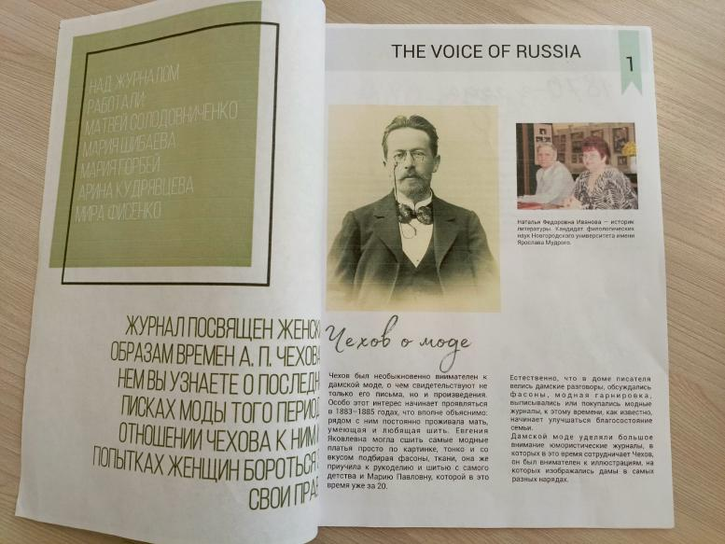

**Рис. 3 Журнал, посвященный моде в произведениях А. П. Чехова**

В рамках подготовки продукта учащийся должен, во-первых, изучить биографию писателя; узнать о его отношении к модным тенденциям. Во-вторых, познакомиться с литературоведческими работами, посвященными изучению особенностей изображения моды в произведениях Чехова. Для данного проекта опорной работой стала стаья Н. Ивановой[1] «О Чехове и дамской моде» [8], опубликованная в журнале «Нева». Таким образом, у учащегося формируются метапредметные компетенции, благодаря которым он может ориентироваться в информационном пространстве, искать и анализировать необходимую для конкретной познавательной задачи информацию. Кроме того, опорная статья сама по себе является продуктом интегративным, как и реализуемые проект.

Еще одним вариантом данного проекта может стать журнал, посвященный отдельному направлению в искусстве, например, декадентству. При этом содержательное наполнение издания будет литературным, а внешнее оформление отразит эстетические принципы данного направления (**рис. 4**). Акцент на эстетике оформления продукта также отвечает требованиям современного образования: Федеральная программа воспитания включает в себя требования эстетического воспитания ребенка, формирования у него вкуса и чувства прекрасного.

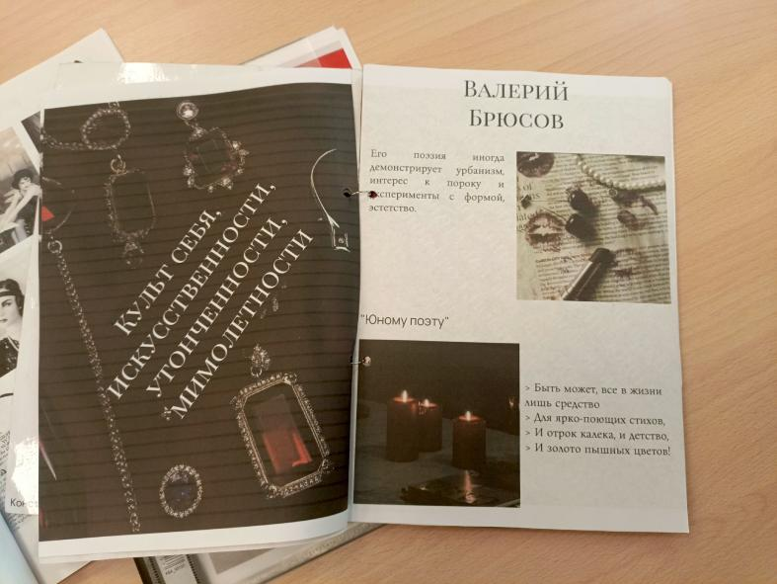

**Рис. 4 Журнал, посвященный декадентству**

Каждый разворот журнала о декадентстве посвящен отдельному поэту, принадлежавшему данному направлению, и его художественным принципам. Также оформление журнала соответствует эстетике декадентства: используются темные глубокие оттенки, изящные ювелирные изделия и изображения свечей. Соприкасаясь с поэзией через ее предметную визуализацию, школьник формирует в своем сознании навык видеть красоту и стремление к ней тянуться. Василий Александрович Сухомлинский первым в русской педагогике сформировал систему эстетического воспитания, исходя из которой в процессе формирования духовно-развитой личности необходимо уделить внимание умению видеть красоты вокруг себя и в себе самом [1].

Кроме того, работая над продуктом, учащийся с помощью интеграции расширяет свое восприятие декадентства: от узко литературного явления к явлению общекультурному [11]. Это уже другой уровень восприятия интегративного подхода, более современный и эффективный: «...теперь интеграция непосредственно связывается с более фундаментальными процессами: формированием единого образовательного пространства школы, объединением обучения, воспитания и развития в одно целое, формированием современного научного мировоззрения учащегося, общей культуры, становлением целостного духовно-нравственного Мира» [3].

Таким образом, интеграция в проектной деятельности позволяет не только актуализировать знания и навыки в рамках определённых дисциплин, но и способствовать формированию целостной картины мира, а также воспитанию чувство прекрасного.

**Список использованных источников:**

1. Гордеев К.С., Жидков А.А., Илюшина Е.С., Ермолаева Е.Л., Дубровин Н.А. Эстетическое воспитание школьников как актуальная проблема нашего времени / К. С. Гордеев. — Текст: электронный // Гуманитарные научные исследования : [сайт]. — Нижний Новгород. — URL:  <https://human.snauka.ru/2021/03/42107> (дата обращения: 16.07.2025).
2. Доклад «Проекты в обновленном ФГОС» // Инфоурок. URL: <https://infourok.ru/doklad-proekty-v-obnovlennom-fgos-6868636.html> (Дата обращения: 3.06.2025).

# Духовно-нравственное воспитание или светская этика // Cyberleninka. URL: <https://cyberleninka.ru/article/n/duhovno-nravstvennoe-vospitanie-ili-svetskaya-etika-1> (дата обращения: 15.06.2025).

1. Ермакова Л. И. Интегративный подход к обучению: прошлое и настоящее / Л. И. Ермакова. — Текст: электронный // Электронный научно-практический журнал «Современная педагогика» : [сайт]. — Орел. — URL: <https://pedagogika.snauka.ru/2016/07/5815> (дата обращения: 01.01.2025).
2. Интегрированный урок: особенности, подготовка, проведение // Cyberleninka. URL: <https://cyberleninka.ru/article/n/integrirovannyy-urok-osobennosti-podgotovka-provedenie?ysclid=mcurcr3l3w525133474> (дата обращения: 15.06.2025).
3. Использование интегративного подхода на уроках литературы // Cyberleninka. URL: <https://cyberleninka.ru/article/n/ispolzovanie-integrativnogo-podhoda-na-urokah-literatury> (дата обращения: 15.06.2025).
4. От креатива к бизнесу // Фонд культурных инициатов РФ. URL: <https://фондкультурныхинициатив.рф/public/application/item?id=c29f6627-5a46-43a9-ba27-a6925d9b49f9> (Дата обращения: 3.06.2025).
5. О Чехове и дамской моде // Журнальный зал. URL: <https://magazines.gorky.media/neva/2010/1/o-chehove-i-damskoj-mode.html?ysclid=mdlr7dovki513267982> (дата обращения: 15.06.2025).
6. Проектная деятельность в школе // Cyberleninka. URL: <https://cyberleninka.ru/article/n/proektnaya-deyatelnost-v-shkole?ysclid=mdohw59rz9736836562> (дата обращения: 15.06.2025).
7. Российские ученики назвали самые главные навыки в современном мире // Педсовет. URL: <https://pedsovet.org/article/rossijskie-uceniki-nazvali-samye-vaznye-navyki-v-sovremennom-mire> (дата обращения: 06.06.2025).
8. Русский декаданс: В.Я. Брюсов, К.Д. Бальмонт, Д.С. Мережковский и З.Н. Гиппиус // Научно-популярный журнал «Икстати». URL: <https://spb.hse.ru/ixtati/news/881646357.html> (дата обращения: 01.01.2025).
9. Что такое проект? // Инфоурок. URL: <https://infourok.ru/prezentaciya-chto-takoe-urok-proekt-1199897.html> (Дата обращения: 3.06.2025).

1. *Наталья Федоровна Иванова***—**историк литературы. Родилась в Гродненской области. Окончила Гродненский университет. Кандидат филологических наук, зав. кафедрой русской и зарубежной литературы Новгородского университета имени Ярослава Мудрого. Живет в Великом Новгороде.

  